嘉義縣大有國民小學
110學年度雙語國家政策－口說英語展能樂學計畫
子計畫2-1：國民中小學英語日活動成果報告表
活動名稱 | 大有英語日 |  | 辦理日期 | 110.12.24
辦理地點 | 大有國小 |  | 參加人數 | 22
成果摘要-活動內容介紹及特色說明  (列點說明) | 本校英語日結合聖誕節活動舉行，主要有三個活動:1.配合聖誕節演唱應景英語歌謠，《SANTA》《Christmas Day》、《A little love》2.大有喜羊羊活動，幫大有的校羊取英語名字，讓全體小朋友票選3.英語歌謠與外師扮演聖誕老公公活動。
檢討或建議事項
照片說明（4-10張）
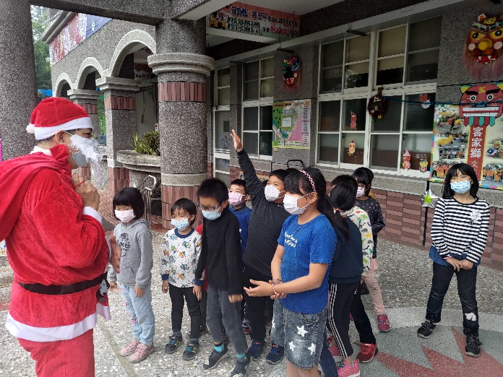 |  | 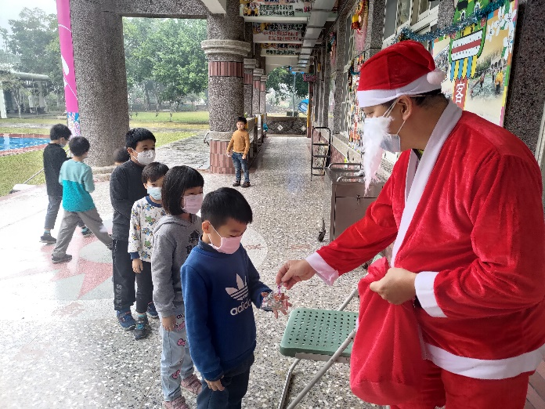
英語外師扮演聖誕老公公發糖果 |  | 英語外師扮演聖誕老公公發糖果
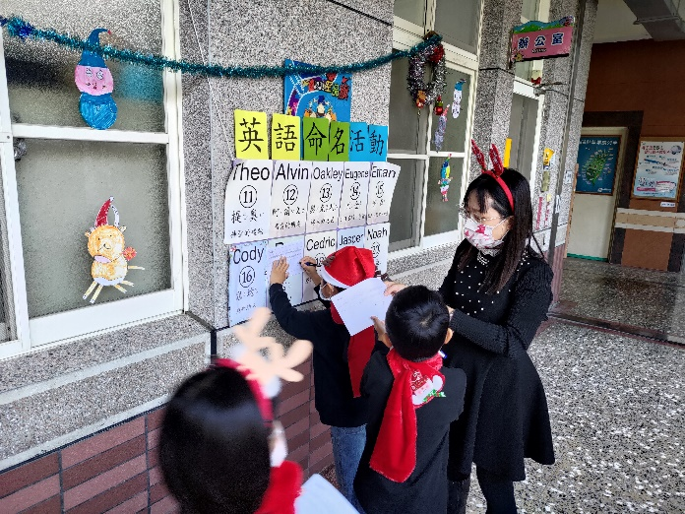 |  | 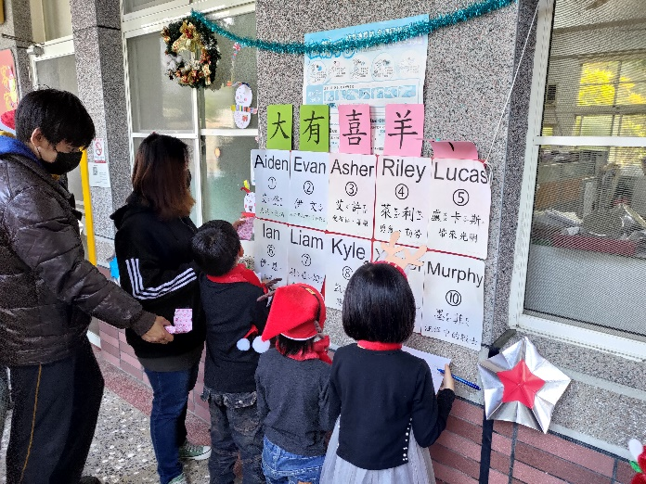
用英文命名校羊 |  | 用英文命名校羊
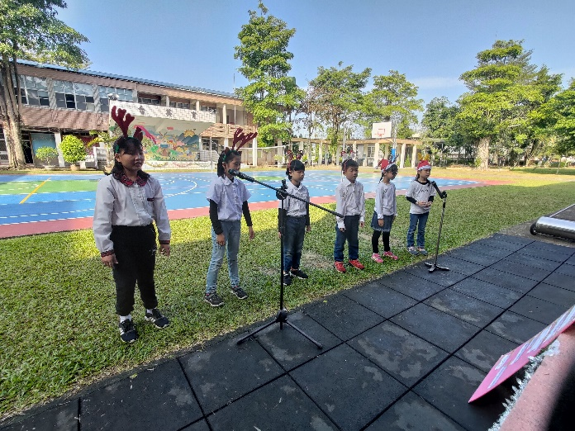 |  | 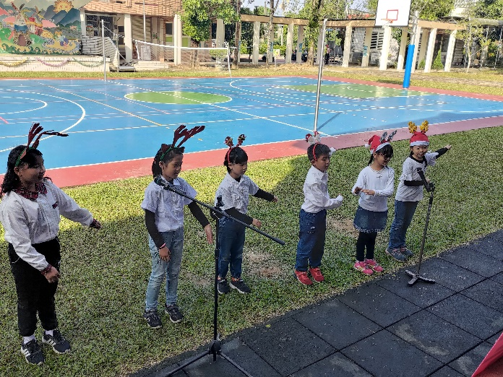
演唱英文歌-A little love |  | 演唱英文歌-A little love
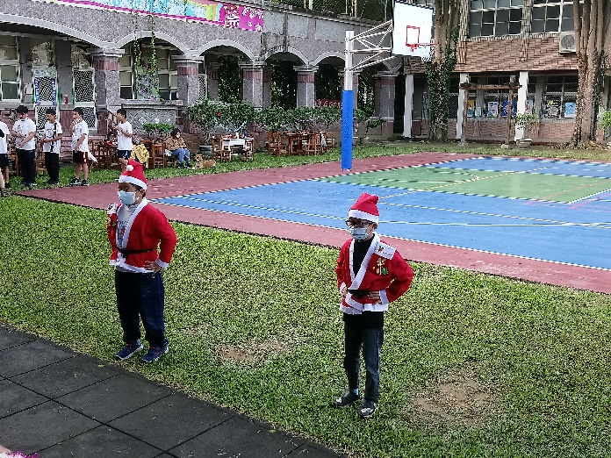
唱聖誕歌曲-《SANTA》《Christmas Day》 |  | 唱聖誕歌曲-《SANTA》《Christmas Day》
(表格不夠，請自行增列）

